체인지메이커 유스 리빙랩
(Changemaker Youth Livinglab) 2기 참가 신청서

CYL 2기는
사회변화를 꿈꾸는 청년들이 모여
사회문제 발견과 해결의 방법을 배우고, 성장하는 기회를 통해
문제의 현장에서 작동하는 해법을 함께 만들고 실험하면서
사회변화를 성취하는 사회혁신역량강화 프로그램 입니다.

- 참가신청서를 작성하기 전에 반드시 7-10p의 참고 자료를 읽어주시기 바랍니다.
- 참가신청서에 작성하신 내용은 사실과 다름이 없어야 하고, 선발 이후에라도 사실과 다른 내용이 확인 될 경우는 프로그램 참여가 제한 될 수 있습니다.

참가신청서 작성

- 기본정보
이름 |  | 거주지  (구 단위까지)
생년월일 |  | 연락처(전화)
이메일 |  | 성별
전공  (혹은 특기) |  | 소속(혹은 활동)
코로나 백신  접종여부 | 1차, 2차, 미접종 구분  (얀센은 얀센접종으로 표기) | 채식 및  알러지 여부
- 코로나 백신 접종여부는 안전한 사업 운영을 위한 방안을 강구하기 위한 정보로 합/불합격에 영향을 주지 않습니다.
- 교육 중 식사 제공을 위해 채식 및 알러지 음식에 대한 조사를 진행합니다.

- 대내/외 활동 및 경력(선택)
- 최근 3년 간 가장 보람있었거나 만족했던 활동을 최대 3개까지 선택해서 기입해주세요.
- 기관, 동아리, 봉사활동, 교육수료 등 활동의 종류는 제한이 없습니다.

활동명 | 기관명 | 활동기간 | 내용

- 주제 지망 : 주제별 설명과 예시를 보고 팀이 되기 원하는 주제 1,2지망을 표기해 주세요 (1,2지망까지만 표기 한 주제에 1,2지망 모두를 적을 수는 없음)

1지망 주제 |  | 2지망 주제

주제 | 예시
돌봄 공동체를  위한  사회서비스 | -특정 성별 및 나이에 편중된 돌봄이 아닌 모두가 돌봄에 참여할 수 있는 돌봄공동체 실현을 위한 아이디어, 해법 제시  - 지역사회가 참여해 돌봄을 함께 할 수 있는 커뮤니티케어 사회서비스 방법 고민 등
교육 혁신 | - 청소년이 나다움을 찾고 드러내며 살아갈 수 있는 방법과 아이디어 고민  - 코로나시대 청소년의 교육 불평등을 해소할 수 있는 서비스나 활동 고민
지역공동체  활성화 | -1인가구가 주된 주거 형태가 된 사회에서 1인가구가 겪는 다양한 문제를 해결할 수 있는 사회서비스 및 대안 모색  - 전통적 가족모델이 아닌 다양한 형태의 주거 공동체 실현(반려동물, 취미공동체)을 위한 대안적 주거모델 제시 등
지역사회에서의 환경문제 해결 | -자원 순환과 재활용의 방법을 개선하기위한 아이디어와 실행 실험  - 지역사회가 함께 참여할 수 있는 다양한 제로웨이스트의 방식 고민
안전사회를  위한 대응방법 | - 산업현장, 일상생활에서 안전사고를 예방할 수 있는 대처 아이디어 제시 및 구체화  - 재난 상황에서 빠른 대처와 안전을 도모할 수 있는 방안에 대한 고민

- 당신은 어떤 사람인가요? 앞으로 어떤 삶을 살고 싶고 이 프로그램 참여는 그 삶에 어떤 도움이 될 수 있을까요?

- 평소에 어떤 사회문제에 관심을 가지고 있나요? 문제를 해결하려 시도하거나 혹은 언젠가 해결해보고 싶다고 생각하며 준비하고 있는 문제가 있나요?

- 이상적인 팀 활동을 진행하기 위해 필수적인 요소가 무엇이라고 생각하나요? 본인은 그러한 팀활동이 진행되기 위해 어떤 기여를 할 수 있을까요? 혹시 팀원들이 보완해주었으면 하는 약점도 있나요?

- 이 프로그램이 모두 진행되었을 때 기대되는 결과는 어떤 모습인가요? 나(개인), 함께하는 사람들(팀), 문제 해결 솔루션(결과물)을 생각하며 기대를 적어주세요.

- 이 프로그램에 기대하는 바나 하고 싶은 말이 있다면 무엇이든 적어주세요.

- 본인은 체인지메이커 유스 리빙랩의 모든 일정을 확인하였으며 참여에 동의 합니다.

동의 ( ) 동의하지 않음 ( )

2021년 월 일
성명 (서명)

[개인정보 수집 및 이용 동의서]

본인은 본 체인지메이커 유스 리빙랩 2기 참여와 관련하여 다음의 개인정보를 제공하고 활용하는 것에 동의 합니다.

- 수집하는 개인정보의 항목
- 이름, 소속, 나이, 연락처, 주소, 이메일 및 사업 참여 및 안내를 위해 필요한 개인정보

- 이용기간
- 참여 신청자 : 모집 및 선발 과정 종료시까지
- 최종 선발자 : 사업의 참여기간 및 본 사업의 종료로 사용목적이 종료되는 때까지 보유

- 씨닷은 법률에서 정하는 경우를 제외하고는 귀하의 동의 없이 개인정보를 제3자에게 제공하지 않습니다.
- 개인정보보호 담당자 : 한희숙 (heesuk.han@cdot.asia)

개인정보 수집 및 이용안내 내용을 확인하였고, 개인정보 수집 및 이용에 동의 하십니까?
동의 하지 않는 경우 체인지메이커 유스 리빙랩 지원 및 선발에 제한이 있을 수 있습니다.

동의 ( ) 동의하지 않음 ( )

2021년 월 일
성명 (서명)

- 성명에 이름을 기입해주시면 서명을 한 것으로 간주합니다. 작성 후 PDF로 제출해주세요.

- [참고] CYL 2기 활동계획 안내

- 주요 활동 내용
[Tutorial] 팀빌딩과 사회혁신 이해
- 사회혁신여정을 함께할 팀원들과의 소통 및 이해
- 해결해야할 사회문제를 이해하고, 사회혁신의 관점에서 생각하는 전환적 사고 능력기르기
- 디자인씽킹, 시스템 씽킹 강의와 실습

[Level-up] 학습-현장-지식 생산이 연결된 성장 도모
- 사회혁신 및 리빙랩 실행 현장 탐방
- 해커톤 방식의 집중적인 사회문제 발견 및 해결 아이디어(프로토타입)도출 과정 경험
- 사회혁신 멘토 및 전문가의 멘토링과 팀 코칭

[Action] 아이디어를 현장에서 실행하며 변화 만들어보기
- 해커톤을 통해 나온 아이디어를 현장에서 실행하는 리빙랩 실험 진행
- 실험의 결과를 통해 결과물을 발전시키고 멘토들의 의견을 반영
- 문제의 현장에 영향력을 미칠 수 있는 구체적 결과물을 만들어보는 경험

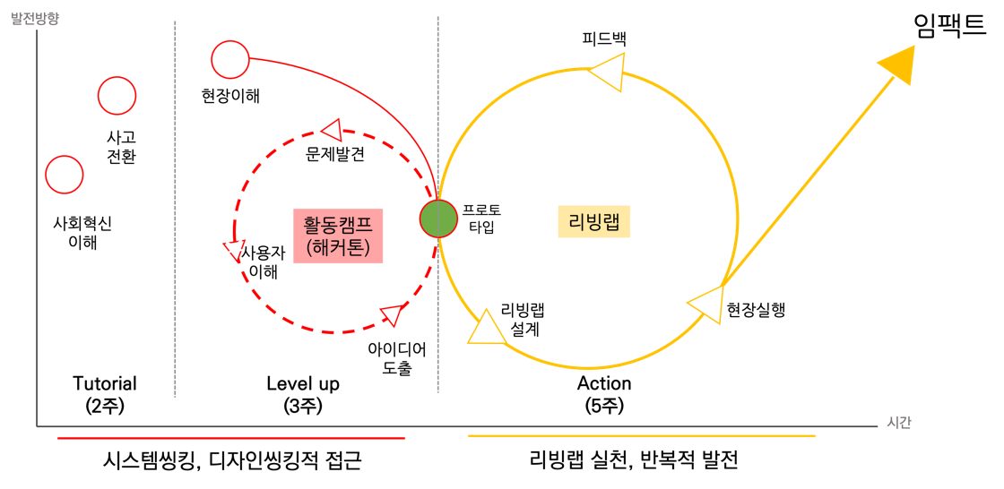

- 주요 활동 일정
- 모집 및 선발
단계 | 모집 | 서류심사 | 서류발표 | 온라인  인터뷰 | 최종결과  발표
일정 | 10.25-  11.17 | 11.18 | 11.19 | 11.22-23 | 11.25

- 프로그램 일정
주차(일정) |  | 내용 | 비고
1주차 (12.2) |  | 팀 빌딩 및 사회혁신의 이해 | 강의 및 워크숍운영
2주차 | (12/9) | 전환적 사고능력 기르기 | 강의 및 워크숍운영
2주차 | 2주차 중 예정 | 발대식 | CYL 2기 발대식 운영
3주차 (12/16) |  | 사회혁신, 리빙랩 현장탐방 | 멘토 현장 탐방
4주차 (12/22-23) |  | 아이디어 해커톤 | 2일 연속으로 모여(숙박 없음) 아이디어 발전시키는 해커톤
5주차 (12/30) |  | 리빙랩 실행 준비 | 강의 및 워크숍
6주차 (1/6) |  | 리빙랩 운영 | 현장에서 팀활동 및 강의
7주차 중 예정 |  | 리빙랩 운영 및 혁신현장 탐방 | 현장에서 팀 활동 및 1박으로 진행하는 혁신 현장탐방
8주차 (1/20) |  | 리빙랩 중간점검 | 현장 활동 내용을 공유, 피드백
9주차 (1/27) |  | 리빙랩 운영 | 현장에서 팀활동 및 강의
설연휴 |  | 리빙랩 운영 | 현장에서 팀활동 및 강의
10주차 (2/10) |  | 리빙랩 운영 결과 정리 | 최종 결과 정리하며 의미 도출
수료식 (2월 중순 예정) |  | 발표 및 시상

- 강의 및 워크숍 운영 주차는 해당 주 목요일 10:00 ~ 17:00 운영
- 프로그램 운영 기간 동안 전문가 멘토링 및 프로그램 운영사(씨닷)의 밀착 코칭 진행
- 모든 일정 조기 귀가 없이 필수 참석 원칙입니다.
- 위 일정은 프로그램 진행과정 중 사정에 의해 변경될 수 있습니다.

- 주제별 멘토 소개
이름/소속 | 소개 | 분야
 | 서정주 소장은 다국적 의약 기업에서 20년간 HR을 담당하였다. 조직문화 및 사업전략의 일환으로 기업철학을 바탕으로 환자가치창출활동을 추진하면서 ‘사회혁신’과 ‘리빙랩’을 만났다. 나이가 들어도 질병이나 장애가 있어도 나답게 안심할 수 있는 사회로의 변화를 만들어 가기 위해 ‘나우사회혁신랩’을 두고 지역사회와 협력하여 ‘나를 있게 하는 우리’ 라는 의미의 ‘나우사회혁신네트워크’ 활동을 추진하고 있다.  관련기사 : https://url.kr/diq48o | 돌봄공동체를  위한  사회서비스
서정주  나우사회혁신랩 소장 |  | 돌봄공동체를  위한  사회서비스
 | 정다운 대표는 '일회용품 없이 카페를 운영하는 것은 불가능할까’라는 물음으로 2016년, 팝업 카페를 시도해보았으며 이를 발전시켜 일회용품 없는 카페와 다회용 컵 대여 서비스 '보틀클럽'을 시작했다. 최근에는 포장 없는 팝업 장터 ‘채우장’을 기획하여 운영하고 있다. 또한 지속가능한 카페 문화를 확산하기 위해 다른 카페와 연합하여 일회용품 없는 일주일, '유어보틀 위크'라는 축제를 기획/운영하고있다.  관련기사 : https://url.kr/nhi1re | 지역사회에서의 환경문제 해결
정다운  보틀팩토리 대표 |  | 지역사회에서의 환경문제 해결
 | 김재순 대표는 다음세대재단의 활동가이자 유스보이스 사업 담당자로 활동하였으며 현재는 독립법인화를 거친 유스보이스의 대표로 일하고 있다. 미래세대를 위한 미디어 교육, 청소년의 자기다움을 삶속에서 만들어 가는 방법을 위해 활동한다.  관련기사 : https://url.kr/x1ljq3 | 교육 혁신
김재순  유스보이스 대표 |  | 교육 혁신
 | 라이프라인은 재난 발생 시 생존과 관련한 전력, 통신, 식량을 뜻하는말이다. 김동훈대표는 약 20년간 24개국에서 국제 구호 사업을 진행하며 직접적 구호 훈련에서부터 재난 대비 교육까지 위기관리에 관한 전 분야에 접근할 수 있는 재난 전문가이다.  관련 기사 : https://url.kr/rjcq4y | 안전사회를  위한 대응방법
김동훈  라이프라인코리아 대표 |  | 안전사회를  위한 대응방법
 | 씨닷은 사회혁신과 시스템 변화에 대한 연구, 네트워크, 국제 교류를 중심으로 활동하고 있는 전문기관으로 CYL2기의 운영기관이기도 하다. 씨닷의 한선경 대표는 사회혁신계의 네트워크를 바탕으로 다양한 주제의 문제에 접근하여 해결하는 실험들을 하고 있다. 지역공동체의 문제를 해결하고 지역사회의 활성화를 위한 과제는 씨닷이 관심가지고 있는 주요 사회문제로서 CYL2기 활동을 통해 함께 이 문제를 풀어나가고자 한다. | 지역공동체 활성화
한선경  씨닷 대표 | 씨닷 : http://www.cdot.asia

